附录1 练耳与乐理机考题型示例

1．倾听播放的两个单音(音分差为12-24)，选择正确的答案。（ ）
A．两个音一样高 B．第二个音偏高 C．第二个音偏低
2．在播放的音组中选择出最高音（ ）。
最高音是：A．第1个 B．第3个 C．第6个 D．第9个
3．在播放的两个音组里找出差异。（ ）
A．两组完全相同 B．有一处不同 C．有两处不同 D．有三处不同
例：
4．根据参照音，辨别随后的和声音程中是否包含该音？（ ）
A．含该音 B．不含该音
5．辨别下列4组和弦是否相同。（ ）
A．均不相同 B．第一与第二相同
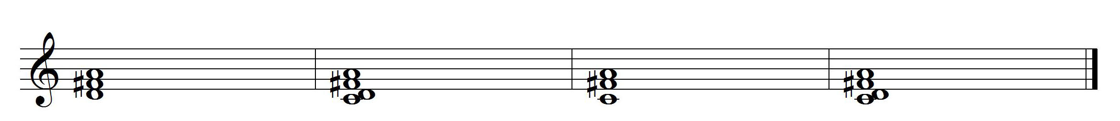
C．第一与第三相同 D．第二与第四相同
例：

6．在下面两条相同的旋律中，第二次最后一个音的长短有无变化？（ ）
A．没有变化 B．最后一个音比较长 C．最后一个音比较短
例：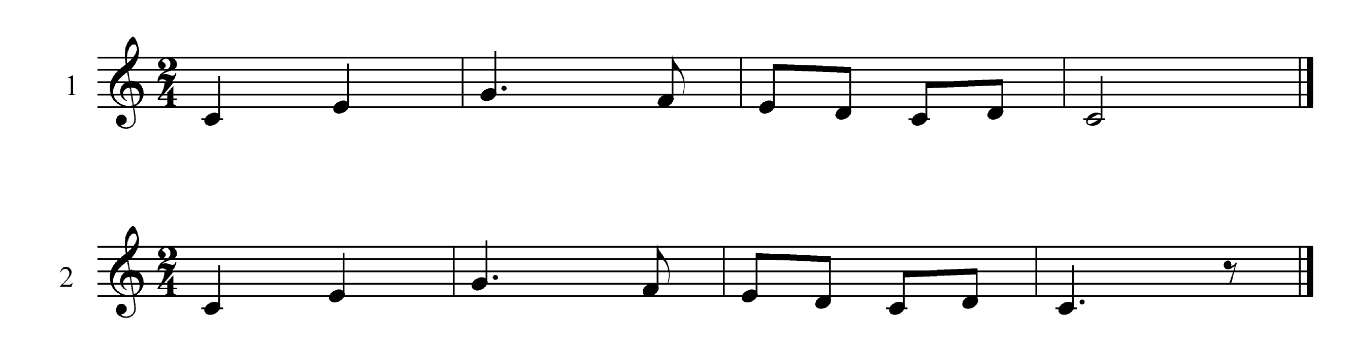
7．在下面两个相同音高的音中，第二个音的强弱有无变化？（ ）
A．没有变化 B．第二个音比较强 C．第二个音比较弱
8．请问下面音乐片段的主旋律是由什么乐器演奏的？（ ）
A．长笛 B．小号 C．单簧管 D．双簧管
9．下面播放的音乐是几拍子？（ ）
A．二拍子 B．三拍子
10．下面播放两段相同的旋律，辨别它们的速度有无变化？（ ）
A．没有变化 B．第二遍比较快 C．第二遍比较慢
11．下面播放的两段音乐中，第二段有什么变化？（ ）
A．音高变化 B．节奏变化 C．速度变化 D．力度变化
12．请选择播放音组的音。（ ）
A．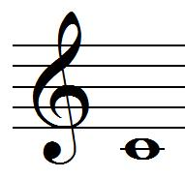 B． 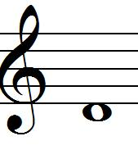 C．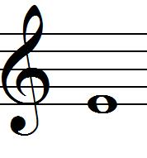 D．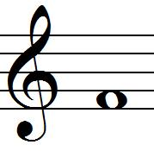 E．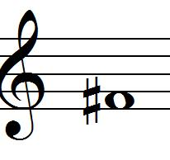 F．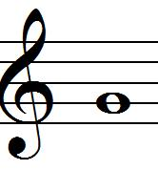
Ｇ．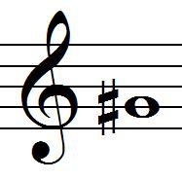 Ｈ．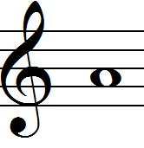 Ｉ．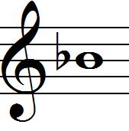 Ｊ．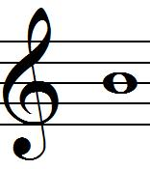 Ｋ．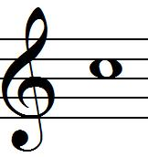 L．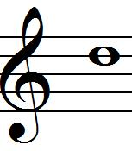
13．请选择播放的音阶。（ ）
A．自然大调音阶 B．和声大调音阶 C．和声小调音阶 D．自然小调音阶
14．请选择播放和声音程的音。（ ）
A． B． C． D． E． F．
Ｇ． Ｈ． Ｉ． Ｊ． Ｋ． L．
15．在播放的两条节奏里找出差异。（ ）
A．没有变化 B．一处不同 C．两处不同 D．三处不同
16．请选择播放和弦的音。（ ）
A． B． C． D． E． F．
Ｇ． Ｈ． Ｉ． Ｊ． Ｋ． L．
17．请选择播放的节奏。（ ）
18．请选择播放的旋律。（ ）
A.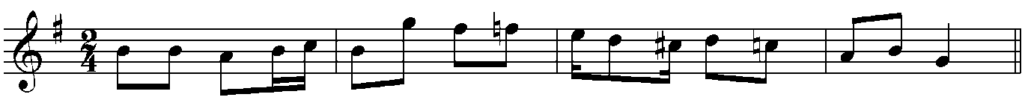
B.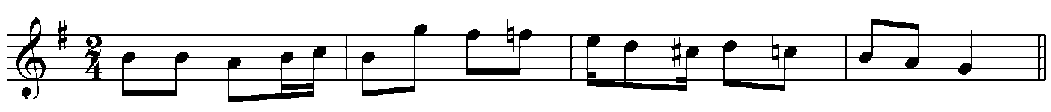
C.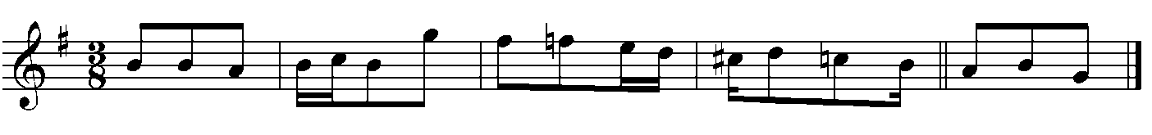
19．请选择播放的高声部旋律。（ ）
A.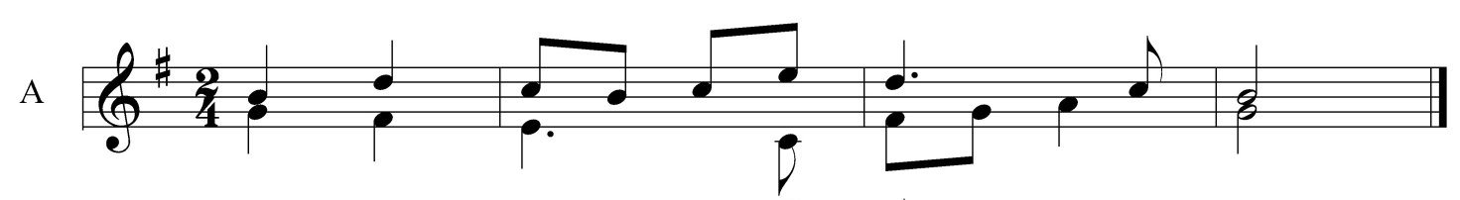
B.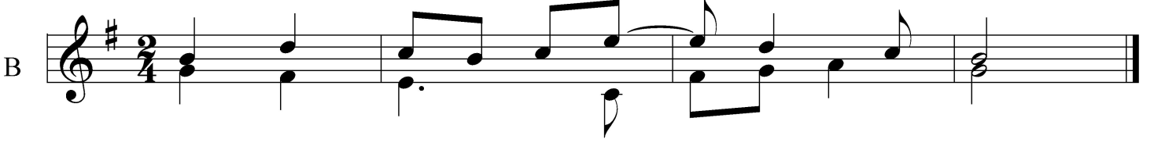
20．在音乐中 mf 是表示。（ ）
A．强 B．弱 C．中强 D．很弱
21．在音乐中 Accelerando是表示。（ ）
A．渐强 B．渐弱 C．渐快 D．渐慢
22．下列选项中表示“庄板”的是。（ ）
A．Adagio B．Grave C．Allegro D．Vivace
23．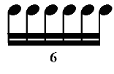的时值总长等于一个。（ ）
A．二分音符 B．四分音符 C．附点二分音符 D．附点四分音符
24．下列属于变化音程的是。（ ）
A．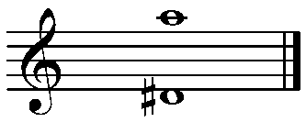 B．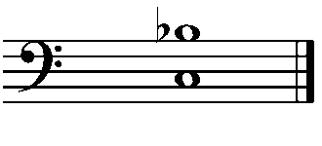
C．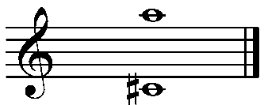 D．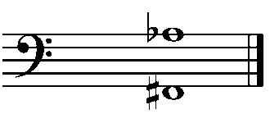
25．与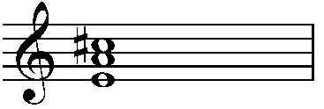该和弦是等和弦的是。（ ）
A．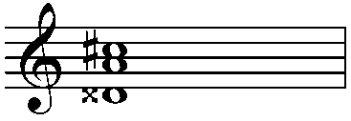 B．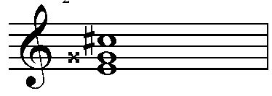
C．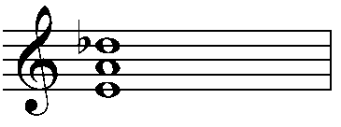 D．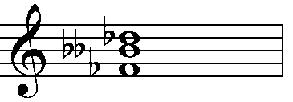
26．下面和弦分析的正确答案是。（ ）
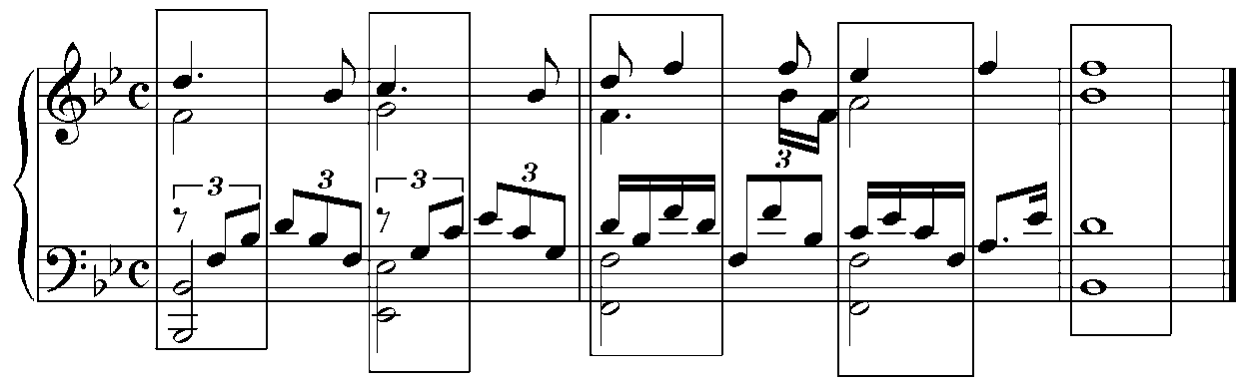
A．Ⅰ-Ⅳ₆-Ⅴ--Ⅲ₆-Ⅰ B．Ⅰ-Ⅳ-Ⅲ₆-Ⅴ₇-Ⅰ
C．Ⅰ-Ⅱ₆-Ⅰ${}_{4}^{6}$-Ⅴ₇-Ⅰ D．Ⅰ-Ⅱ₆-Ⅲ₆-Ⅴ-Ⅰ
27．音组在中国民族五声调式中有可能属于。（ ）
A．G宫系统 B．#F宫系统 C．A宫系统 D．E宫系统
28．下面播放的音乐中有哪几种装饰音？（ ）
A．倚音 B．颤音 C．回音 D．波音
29．倾听音响，判断其属于我国哪个民族的风格？（ ）
A．汉族 B．蒙古族 C．维吾尔族 D．藏族
30．倾听音响，指出其音乐体裁。( )
A．钢琴三重奏 B．弦乐四重奏 C．铜管五重奏 D．木管五重奏

注意：1．以上题型中的“例”在考试试题中并无谱例出现。
2．以上只是考试题型的部分范例，并非题型的全部。

